DANH SÁCH THỦ TỤC HÀNH CHÍNH
Ban hành kèm theo Công văn số: 006/UBND-NVKS ngày 02/7/2025 của UBND tỉnh Đắk Lắk)

LĨNH VỰC PHÒNG, CHỐNG TỆ NẠN XÃ HỘI: 05 TT

STT | Mã TTHC |  | Lĩnh vực | Cấp thực hiện | Mã QR
  Tên TTHC
 | 2.001661.000.00.00.H15 | Hỗ trợ học văn hóa, học nghề, trợ cấp khó khăn ban đầu cho nạn nhân | Phòng, chống tệ nạn xã hội (Bộ Y tế) | Cấp Tỉnh; Cấp Xã | 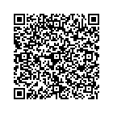
 | 1.010941.000.00.00.H15 | Đăng ký cai nghiện ma túy tự nguyện | Phòng, chống tệ nạn xã hội (Bộ Y tế) | Cấp Xã | 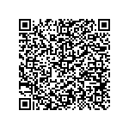
 | 1.010940.000.00.00.H15 | Công bố cơ sở cai nghiện ma túy tự nguyện, cơ sở cai nghiện ma túy công lập đủ điều kiện cung cấp dịch vụ cai nghiện ma túy tự nguyện tại gia đình, cộng đồng | Phòng, chống tệ nạn xã hội (Bộ Y tế) | Cấp Xã | 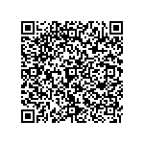
 | 1.010939.000.00.00.H15 | Công bố lại tổ chức, cá nhân cung cấp dịch vụ cai nghiện ma túy tự nguyện tại gia đình, cộng đồng | Phòng, chống tệ nạn xã hội (Bộ Y tế) | Cấp Xã | 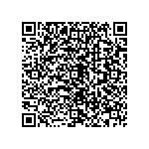
 | 1.010938.000.00.00.H15 | Công bố tổ chức, cá nhân đủ điều kiện cung cấp dịch vụ cai nghiện ma túy tự nguyện tại gia đình, cộng đồng | Phòng, chống tệ nạn xã hội (Bộ Y tế) | Cấp Xã | 